ON!Track 網上用戶手冊
網上手冊第1.1版

目錄
入門 4
ON!Track 是什麽？ 4
整體的 ON!Track 程序是什麼樣子的？ 4
如何新增、編輯和刪除地點？ 8
如何新增地點？ 8
如何編輯地點？ 10
如何刪除地點？ 13
如何新增、編輯和刪除據點？ 16
如何新增據點？ 16
如何編輯據點？ 19
如何刪除據點？ 21
如何新增、編輯、刪除、停用和轉移資產？ 23
如何新增資產？ 23
如何使用序號新增喜利得資產？ 27
如何批量上載以新增多項資產？ 30
如何編輯資產？ 33
如何更改資產的狀況，包括正常操作、故障、維修中、遺失或被盜，或已停用？ 36
如何刪除資產？ 40
如何把資產轉移到另一個地點？ 43
如何找尋我已轉移的資產？ 53
如何確認已交付的資產？ 55
如何找尋已轉移資產的轉移歷史？ 58
如何同時間顯示我的所有資產？ 59
如何為耗材重新進貨？ 60
如何新增、編輯和刪除僱員？ 62
如何新增僱員？ 62
如何編輯新僱員？ 65
如何刪除新僱員？ 67
如何新增、編輯和刪除證書？ 69
如何新增證書？ 69
如何編輯證書？ 71
如何刪除證書？ 73
如何新增、編輯和刪除服務？ 76
如何新增服務？ 76
如何編輯服務？ 78
如何刪除服務？ 80
如何新增、編輯和刪除模板，以及給模板指派證書或服務？ 83
如何新增模板？ 83
如何編輯模板？ 86
如何刪除模板？ 88
如何給模板指派證書或服務？ 90
ON!Track 概覽 94
如何移動呢？ 94
如何搜索？ 96
如何篩選圖表？ 98
如何排列圖表？ 99
如何定制圖表？ 100

入門
以下提問將為您講解如何開始使用 ON!Track。

ON!Track 是甚麽？
喜利得 ON!Track 是管理您所有不同品牌及生產商的資產的專業方案。這軟件能讓您輕易的追踪及搜索您的資產以將損失減至最低、迅速簡單地處理存貨清單、集中於單一地點，並能收取維修與檢查等程序的自動提醒。

整體的 ON!Track 程序是什麼樣子的？
- 當您登錄 ON!Track 之後，首先見到的是『儀表板』；在這裡您可以看見您在地圖上的位置、您的資產狀況以及下方的資產資料。點擊地點及下方的地區將可顯示相關詳細資料。
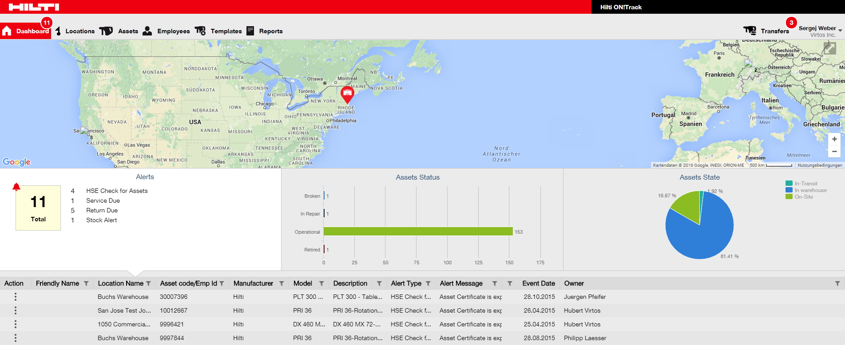

- 透過點擊『相關主要導航點』，例如：儀表板、地點、資產、僱員、模板，以及報告等，您將可以讀取相關資料。
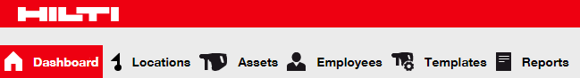

- 在『地點』部份您可管理您的（據點）地點；您可以新增和指定新地點，也可以編輯和刪除現有的地點。在這裡您也可以將資產分配到特定地點。
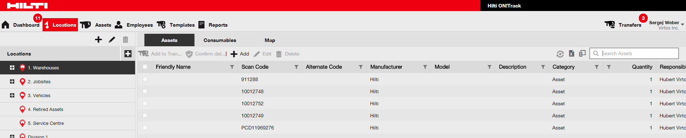

- 在『資產』部份您可管理您的資產、常用品和耗材；您可以新增和指定新的項目，也可以編輯和刪除現有的項目。在這裡您也可以將資產從一個地點轉移到另一個地點或配給證書給您的資產。
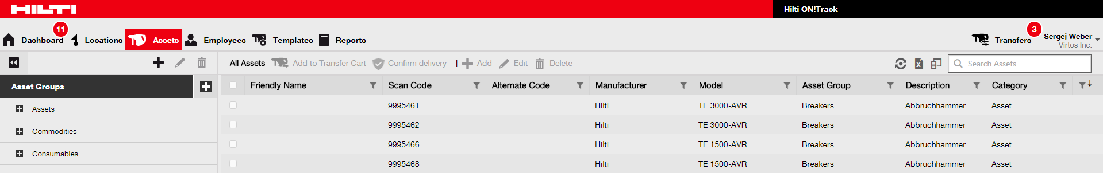

- 在『僱員』部份您可管理您的僱員（ON!Track 使用者）；您可以新增和指定新僱員，也可以編輯和刪除現有的僱員。在這裡您也可以配給證書給僱員或作為管理員去制定其他 ON!Track 使用者的使用權。
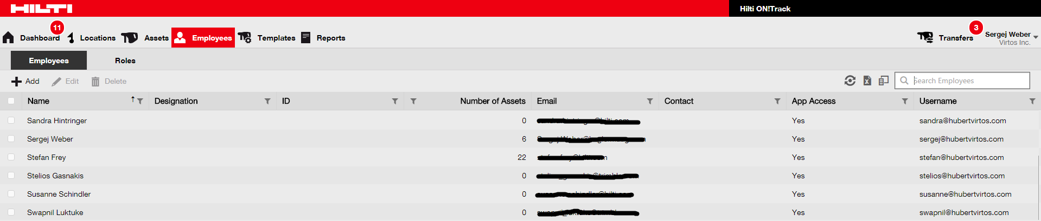

- 在『模板』部份您可管理您的資產模板、資產證書和僱員證書以及資產的服務等；您可以新增和指定新的項目，也可以編輯和刪除現有的項目。
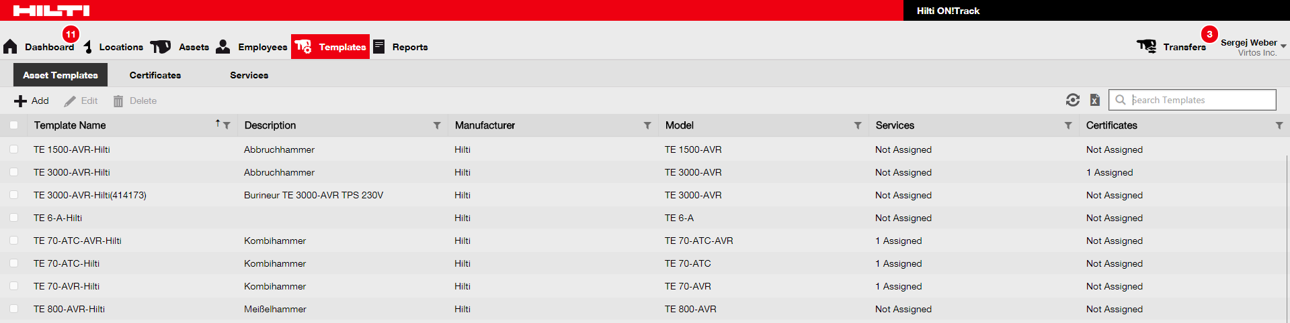

- 在『報告』部份您可以自動運行有關您的資產、證書、服務和僱員的報告。
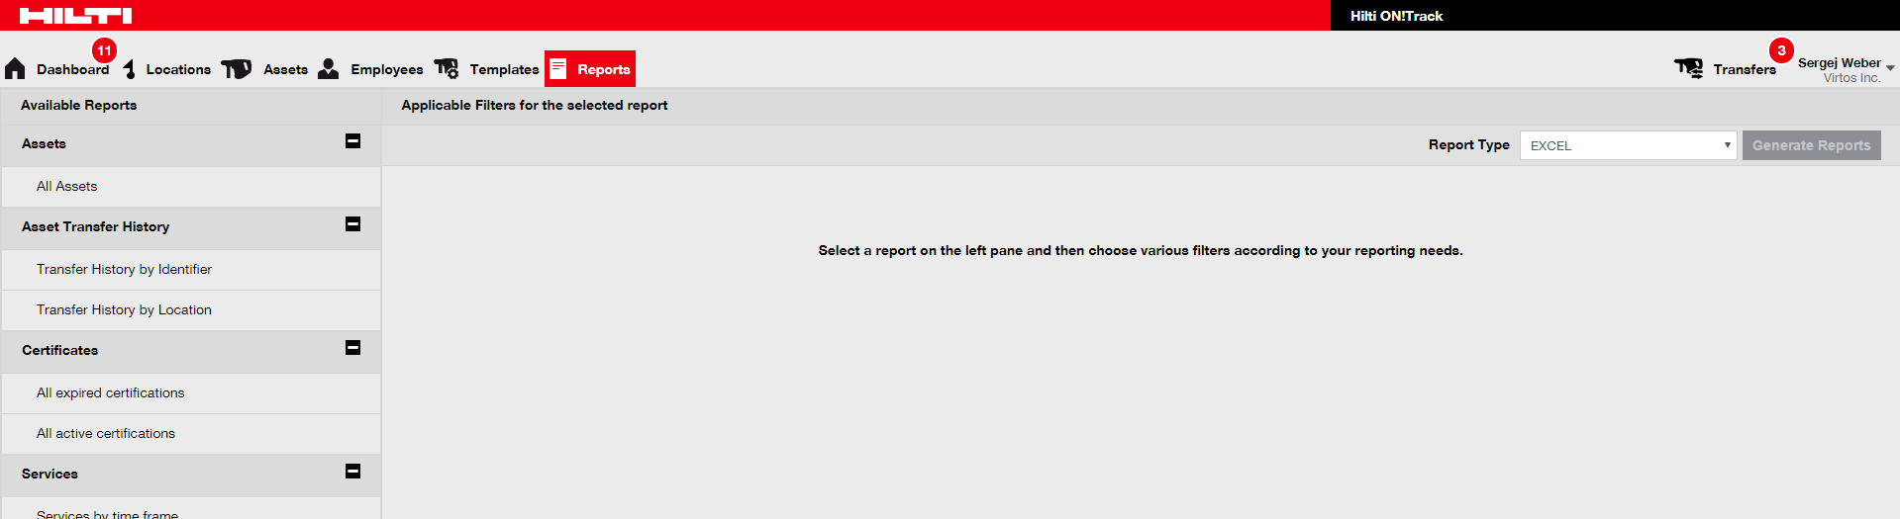

- 在『轉移』部份（位於屏幕右手邊）您可以自動生成有關您的資產、證書、服務和僱員的報告。
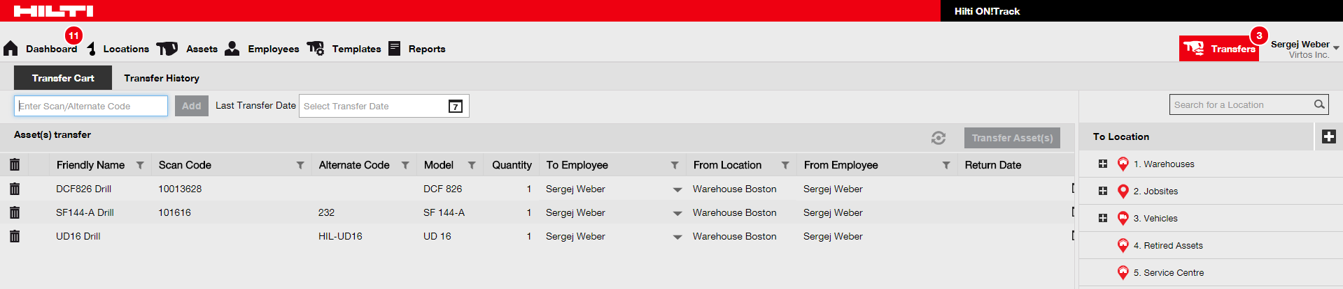

- 在您的『登錄名稱』下方，您會看見公司與使用者設置及支援頁面，您也可以透過這裡登出帳號。
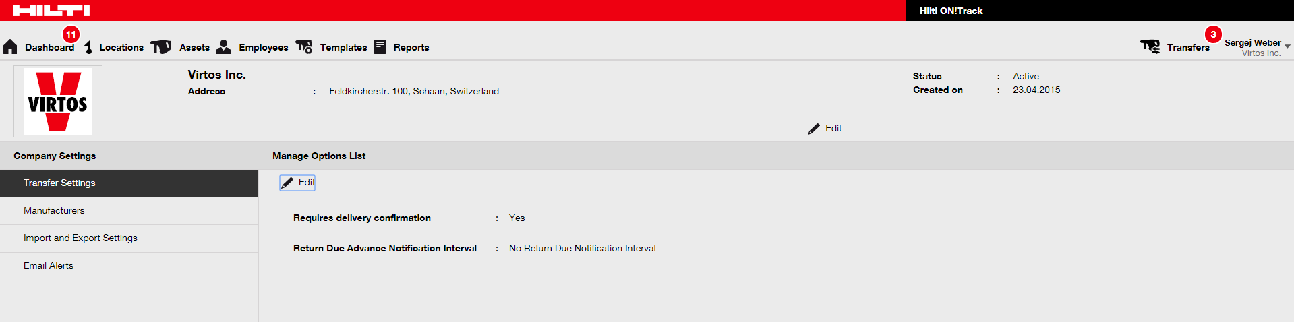

如何新增、編輯和刪除地點？
地點指定您的資產所處地點或將轉移至的地點。通常這是特定倉庫、工地、服務中心、或車輛。以下提問將講解如何新增地點以及如何編輯和刪除現有地點。

如何新增地點？
- 點擊主導航欄內的『地點』。

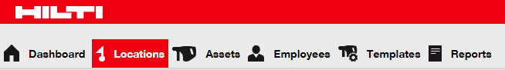

- 點擊副導航欄內的『十字圖形』；這將打開數據輸入屏幕。
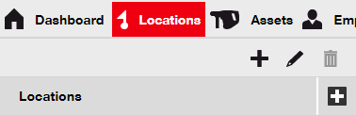

- 點擊相關地點（例如：倉庫、工地等）以選擇『新地點的據點』。
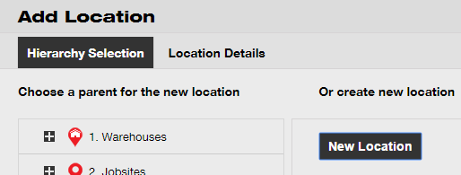

- 在選擇屏幕的下方點擊『存檔並前進』以前進到地點資料標籤內的數據輸入。

- 在地點資料標籤內輸入所需數據；紅色顯示為必填欄目，建議填寫完整數據。
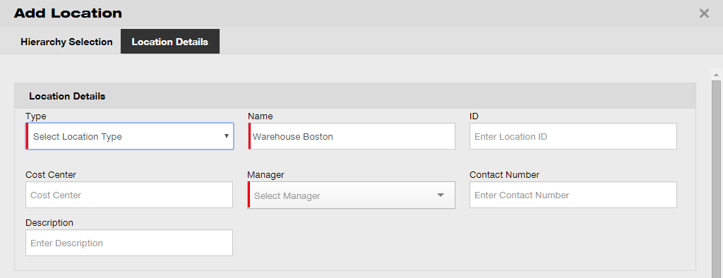

- 在數據輸入屏幕的下方點擊『存檔並退出』以完成新增地點的程序。

如何編輯地點？
- 點擊主導航欄內的『地點』。

- 點擊『十字圖形』打開以下的豎導航欄。
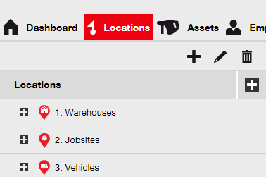

- 點選『要編輯的地點』。
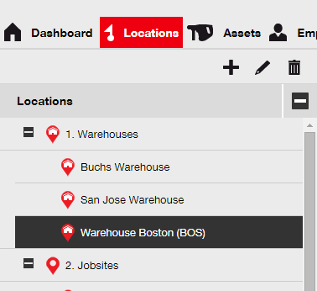

- 點擊『鉛筆圖形』以編輯所選地點；這將打開地點資料的編輯屏幕。

- 輸入所需的『地點資料』；紅色顯示為必填欄目。我們仍然建議您填寫完整數據。
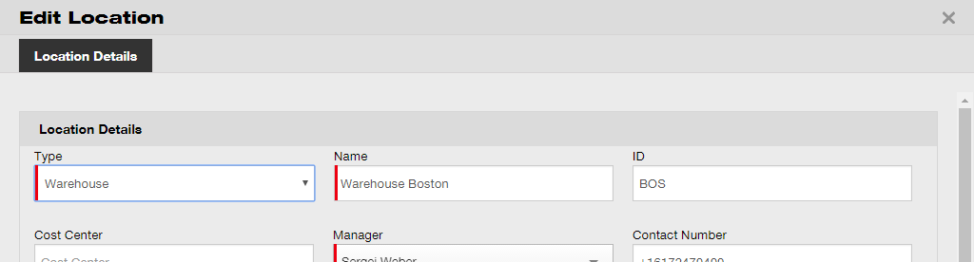

- 在編輯屏幕的下方點擊『存檔並退出』以完成編輯地點的程序。

如何刪除地點？
註：含有被分配資產的地點不能被刪除。如要刪除那些地點，請先移除所分配的資產。

- 點擊主導航欄內的『地點』。

- 點擊『十字圖形』打開以下的地點結構。

- 點選『要刪除的地點』。

- 點擊『垃圾桶圖形』以刪除所選地點；這將打開確認屏幕。

- 點擊『是』以永久刪除相關地點；要取消刪除指令，點擊『否』。

註：一旦刪除後，數據將無法修復！
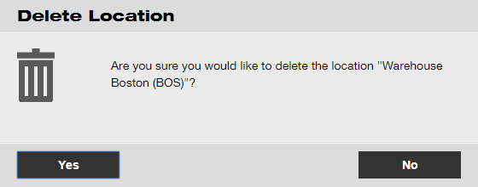

如何新增、編輯和刪除據點？
據點將指定地點類別，例如：倉庫、工地、車輛等。以下提問將講解如何新增據點以及如何編輯和刪除現有據點。

如何新增據點？
- 點擊主導航欄內的『地點』。

- 點擊副導航欄內的『十字圖形』；這將打開數據輸入屏幕。

- 點擊『新地點』；這將顯示地點名稱的文本欄目。

- 在文本欄目內輸入『新據點』的名稱。
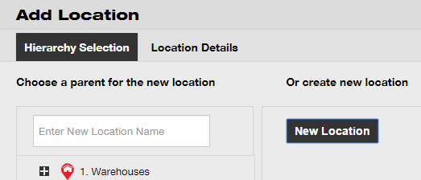

- 在選擇屏幕的下方點擊『存檔並前進』以前進到地點資料標籤內的數據輸入。

- 在地點資料標籤內輸入所需數據；紅色顯示為必填欄目，建議填寫完整數據。

註：“類別”下拉式選單內有預定義的地點類別，例如：貨櫃、工地、地點組、車輛和倉庫等。選擇最貼近您地點用途的地點類別。
如要選擇地點管理人，這個人必須已經在 ON!Track 獲得授權指定；您可以在僱員部份的編輯頁面職責的下拉式選單內選擇『地點管理人』以指定這人的職責。

- 在數據輸入屏幕的下方點擊『存檔並退出』以完成新增據點的程序。

如何編輯據點？
- 點擊主導航欄內的『地點』。

- 點選要編輯的據點。

- 點擊『鉛筆圖形』以編輯所選據點；這將打開地點資料的編輯屏幕。

- 輸入所需的『據點資料』；紅色顯示為必填欄目，建議填寫完整數據。
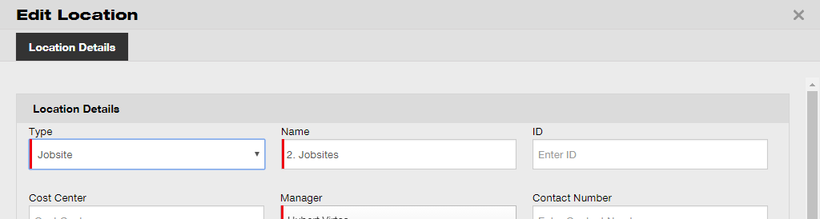

- 在編輯屏幕的下方點擊『存檔並退出』以完成編輯據點的程序。

如何刪除據點？
註：含有被分配資產的據點不能被刪除。要刪除那些地點，首先移除所分配的資產。

- 點擊主導航欄內的『地點』。

- 點選要刪除的據點。

- 點擊『垃圾桶圖形』以刪除所選據點；這將打開確認屏幕。

- 點擊『是』以永久刪除相關地點；要取消刪除指令，點擊『否』。

註：一旦刪除後，數據將無法修復！

如何新增、編輯、刪除、停用和轉移資產？
資產作為一個統稱不僅僅包括作業工具（例如：電動工具和機器等），它也包括常用品（例如：手套和梯子）及消耗品（例如：螺絲等）。以下提問將講解如何新增資產和如何編輯、刪除及轉移現有資產。

如何新增資產？
註：應用程式支援多種方式來新增資產，這裡說明的是最簡易的人手操作方法。
- 點擊主導航欄內的『地點』。

- 點擊『十字圖形』來新增資產；這將打開數據輸入屏幕。
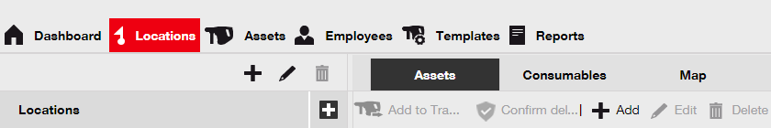

- 在資產資料標籤內輸入所需數據；紅色顯示為必填欄目，建議填寫完整數據。要查看所有必填欄目，請在資產資料標籤內向下滾動。

註：掃描碼是指您資產的條碼標籤上可以找到的獨特代碼。替代碼是自行挑選的代碼，這也必須是獨一無二且不能被重複指派的。
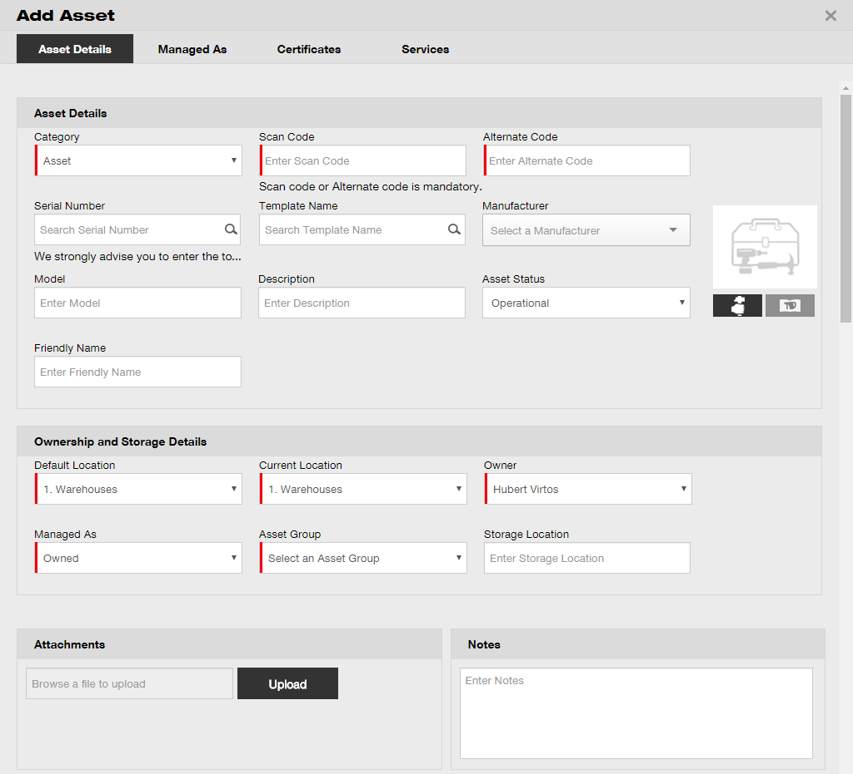

- 在數據屏幕的下方點擊『存檔並前進』以前進到管理標籤內的數據輸入。

- 在管理標籤內輸入『所需數據』；建議填寫完整數據。
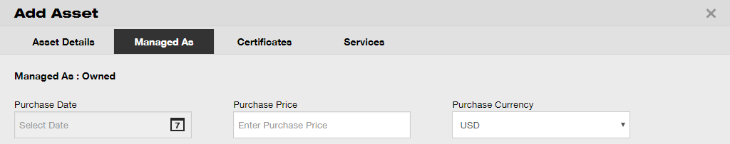

- 在數據屏幕的下方點擊『存檔並前進』以前進到證書標籤內的數據輸入。

- 在證書標籤內為資產選擇並新增所需的『證書』。

註：如要在這屏幕新增證書，這些證書必須在之前已經被加到 ON!Track 內；您可以在主導航點的模板下新增證書。
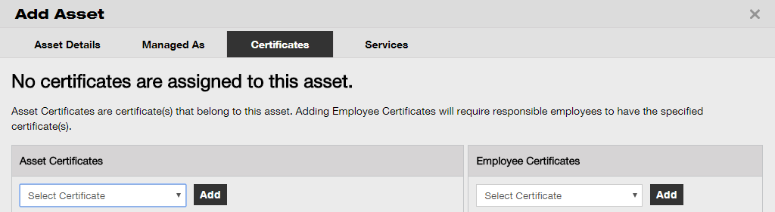

- 在數據屏幕的下方點擊『存檔並前進』以前進到服務標籤內的數據輸入。

- 在服務標籤內給資產選擇並新增『所需服務』。

註：要在這屏幕新增服務，這些服務必須在之前已經被加到 ON!Track 內；您可以在主導航點的模板下新增服務。
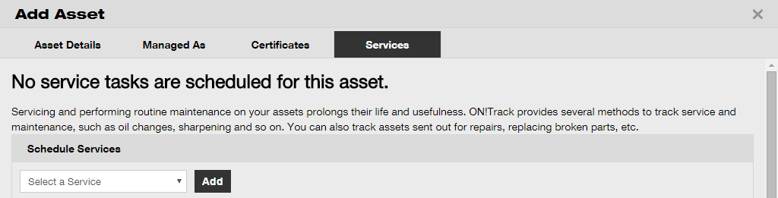

- 在數據輸入屏幕的下方點擊『存檔並退出』以完成新增資產的程序。

如何用序號新增喜利得資產？
- 點擊主導航欄內的『地點』。

- 點擊『十字圖形』來新增資產；這將打開數據輸入屏幕。

- 在資產資料標籤裡的『序號欄』內填寫您的喜利得資產的相關序號。

註：輸入時相對應的序號將會即時被顯示出來。
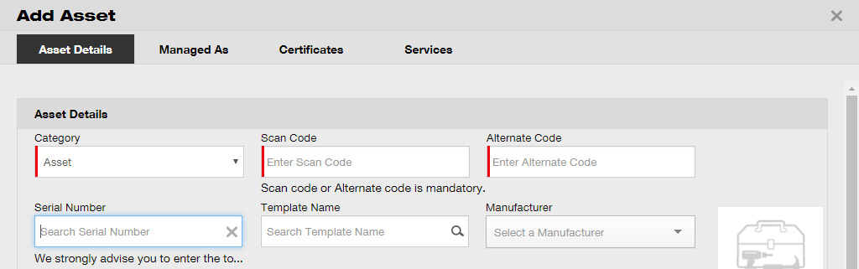
- 選擇下拉式選單中的『正確序號』，這將在輸入時自動顯示；在選定序號後，所選擇的資產數據將被自動填入資產資料和管理標籤內。

註：必填欄目以紅色標示，建議您輸入完整的數據，特別是序號、生產商和型號等。
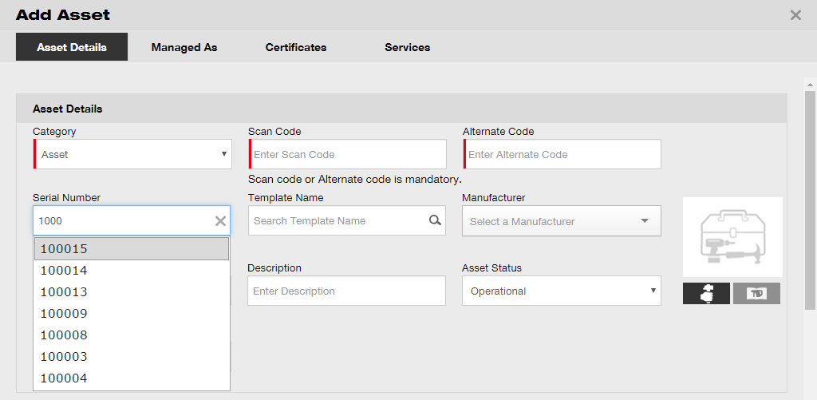

- 在數據屏幕的下方點擊『存檔並前進』以前進到管理標籤內的數據輸入。

- 在管理標籤內輸入所需數據；建議填寫完整數據。

- 在數據屏幕的下方點擊『存檔並前進』以前進到證書標籤內的數據輸入。

- 在證書標籤內給資產選擇並新增『所需證書』。

註：要在這屏幕新增證書，這些證書必須在之前已經被加到 ON!Track 內；您可以在主導航點的模板下新增證書。

- 在數據屏幕的下方點擊『存檔並前進』以前進到服務標籤內的數據輸入。

- 在服務標籤內給資產選擇並新增『所需服務』。

註：要在這屏幕新增服務，這些服務必須在之前已經被加到 ON!Track 內；您可以在主導航點的模板下新增服務。

- 在數據輸入屏幕的下方點擊『存檔並退出』以完成新增資產的程序。

如何批量上載以新增多項資產？
- 從應用的右上角下拉式選單裡點選『公司設置』。
- 點選『載入與輸出設置』。 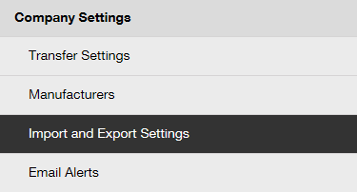
- 點選『基本資產』並點擊『下載』。
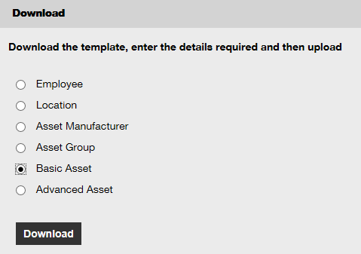
*把這報表模板保存在方便存取的位置。

- 打開報表模板並輸入所有要上載關於資產的資料。藍色標頭的列為必填欄目。
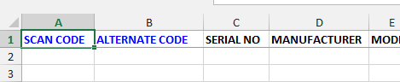

- 在『存檔並關閉』報表模板之前，請確保所有數據均為文本格式。
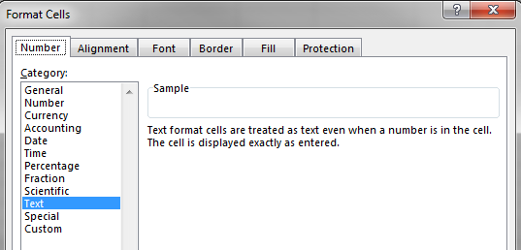

- 在『存檔並關閉』報表模板之前，請確保所有數據均為文本格式。

如何編輯資產？
- 點擊主導航欄內的『資產』。

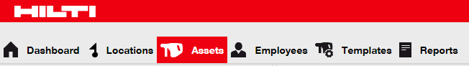

- 點擊『十字圖形』打開以下的資產組。
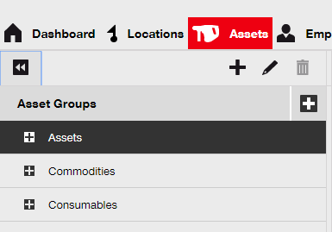

- 選擇含有要編輯的資產所屬的『資產分組』。
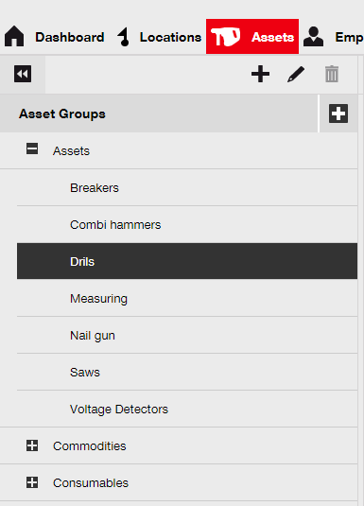

- 點選相關選框以選擇要編輯的資產。

註：每次只能編輯一項資產。
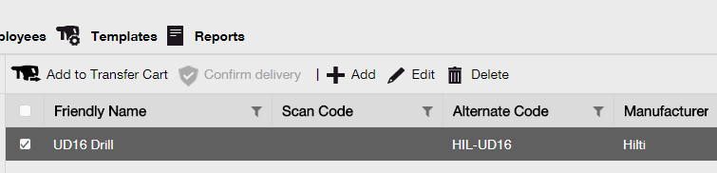

- 點擊『編輯』以編輯所選資產；這將打開資產資料的編輯屏幕。

- 前進到『相關標籤』（資產資料、管理等等）並按需要進行編輯；紅色顯示為必填欄目，建議填寫完整數據。
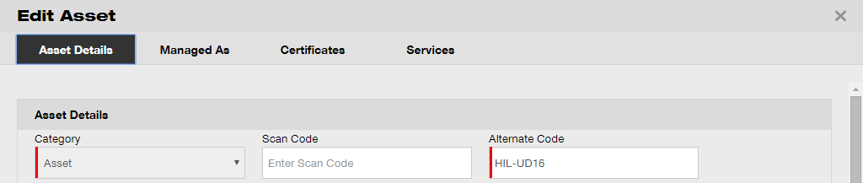

- 在編輯屏幕的下方點擊『存檔並退出』以完成編輯資產的程序。

如何更改資產的狀況，包括正常操作、故障、維修中、遺失或被盜，或已停用？
- 點擊主導航欄內的『資產』。

- 點擊『十字圖形』打開以下的資產組。

- 選擇含有要更改狀況的資產的『資產分組』。

- 點選相關選框以選擇要更改狀況的資產。

註：每次只能處理一項資產。

- 點擊『編輯』；這將打開資產資料的編輯屏幕。

- 在資產狀況下拉式選單裡的『資產資料標籤』，選擇相關的資產狀況：故障、維修中、遺失或被盜、或已停用。

註：預設資產狀況為『正常操作』。
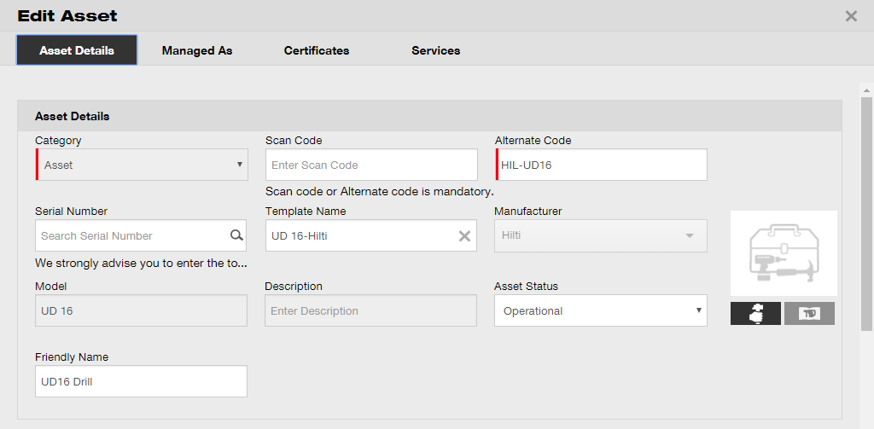

- 在編輯屏幕的下方點擊『存檔並退出』以完成編輯資產的程序。

如何刪除資產？
- 點擊主導航欄內的『資產』。

- 點擊『十字圖形』打開以下的資產組結構。

- 選擇含有要刪除的資產的『資產分組』。

- 點選相關選框以選擇『要刪除的資產』。

註：曾被轉移一次的資產無法被刪除，只能被停用。此外，常用品或消耗品若數量不等於 0，均無法被刪除及/或被停用。

- 點擊『垃圾桶圖形』以刪除所選資產；這將打開確認屏幕。

- 點擊『是』以永久刪除相關資產；要取消刪除指令，點擊『否』。

註：一旦刪除後，數據將無法修復！
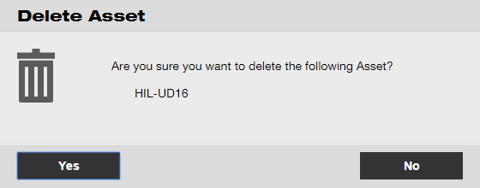

如何把資產轉移到另一個地點？
- 點擊主導航欄內的『資產』。

- 點擊『十字圖形』打開以下的資產組。

- 選擇含有要轉移的資產的『資產分組』。

- 點選相關選框以選擇『要轉移的資產』。
提示：選擇多個已標記的資產以批量轉移物品。所有被添加到轉移欄的資產將被轉移到同一地點。要把資產轉移到不同的地點，每個地點須重複此程序一次。

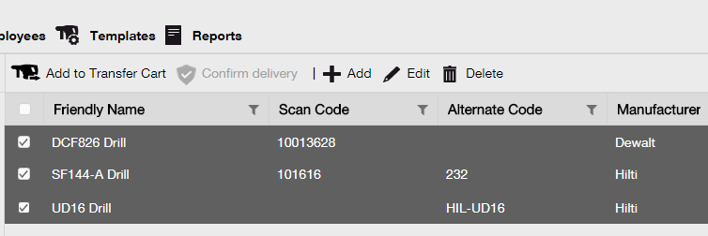

- 點擊『加入轉移欄』把所選資產放進轉移欄裡。

- 成功把資產放進轉移欄後，點擊主導航欄上的『轉移』。
註：紅色圓圈內所顯示的數字為轉移欄內所含資產數量。

- 點擊『十字圖形』打開以下的地點總覽。
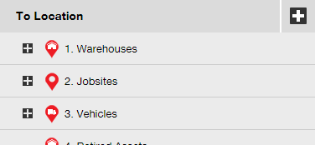

- 選擇資產轉移的目的地『地點』。
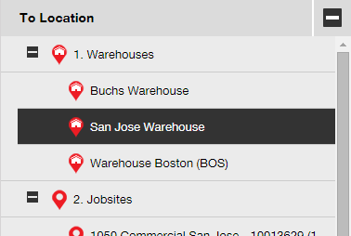

- 點擊『日曆圖形』以挑選這些資產必須返回的日期。

註：返回日期非必填項。
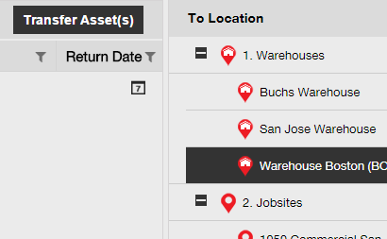

- 在日曆上選擇『返回日期』。
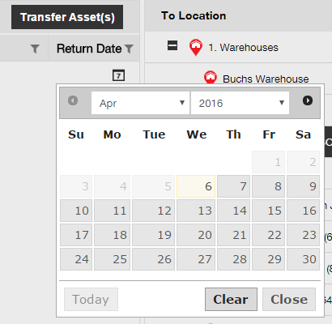

- 點擊『轉移資產』以把資產轉移至所選地點；這將打開確認屏幕。
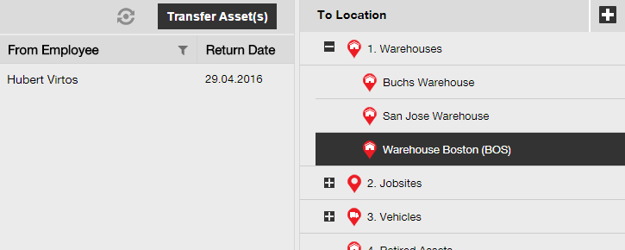

- 點擊『確認』把資產轉移至所選地點；若要取消指令，點擊取消。

註：所有在轉移欄的資產將被轉移到同一地點。要轉移位於不同地點的資產，每個地點須重複此程序一次。
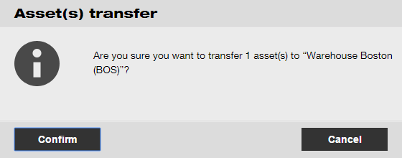

把資產轉移到另一個地點的其他方法：

- 點擊主導航欄內的『轉移』。

- 輸入要轉移資產的『掃描碼及/或替代碼』。
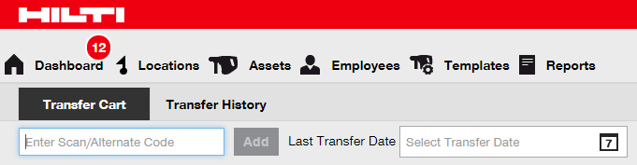

- 點擊『添加』把相關資產放入轉移欄。

註：處於運送狀態的資產，即未確認轉移的資產，不可被放進轉移欄。
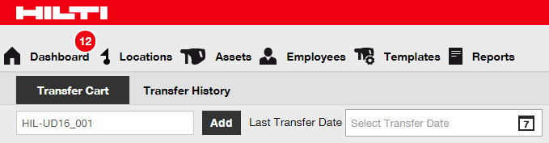

- 點擊『十字圖形』打開以下的地點結構。

- 選擇資產轉移的目的地『地點』。

- 點擊『日曆圖形』以挑選這些資產必須返回的日期。

註：返回日期非必填項。

- 在日曆上選擇『返回日期』。

- 點擊『轉移資產』以把資產轉移至所選地點；這將打開確認屏幕。

- 點擊『確認』把資產轉移至所選地點；若要取消指令，點擊取消。

註：所有在轉移欄的資產將被轉移到同一地點。要轉移位於不同地點的資產，每個地點須重複此程序一次。

如何找尋我已轉移的資產？
註：網上應用程式支援多種方式來找尋已轉移的資產，這裡將說明最簡易的人手操作方法。

- 點擊主導航欄內的『資產』。

- 點擊『資產組』以展示您所有資產的概覽。

- 點擊『搜索欄目』以搜索已轉移的資產。
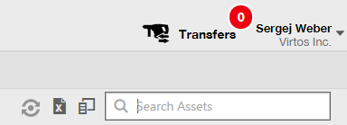

- 在『搜索欄目』裡輸入有關資產的資料，例如：掃描碼或替代碼，以在列表中找到它；輸入時相對應的資料（以紅色標示）將即時被顯示出來。

註：與搜索詞不對應的資料將自動被隱藏；要查看所有資料（例如：列表中的所有資產），點擊搜索欄目右手邊的 X 圖形以把搜索欄目裡的搜索詞刪掉。
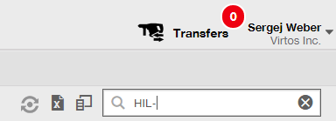
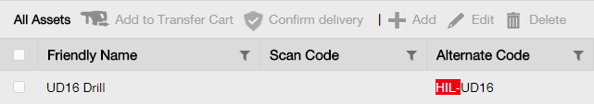

如何確認已交付的資產？
- 資產交付後，點擊主導航欄內的『資產』。

註：要妥當的使用交付確認功能，此功能必須在這之前已經被啟動。

- 點擊『資產組』以展示您所有資產的概覽。

- 點擊『搜索欄目』以搜索已轉移的資產。

- 在『搜索欄目』裡輸入有關資產的資料，例如：掃描碼或替代碼，以在列表中找到它；輸入時相對應的資料（以紅色標示）將即時被顯示出來。

註：與搜索詞不對應的資料將自動被隱藏；要查看所有資料（例如：列表中的所有資產），點擊搜索欄目右手邊的 X 圖形以把搜索欄目裡的搜索詞刪掉。

- 點選相關複選框以選擇『需要確認交付的資產』。
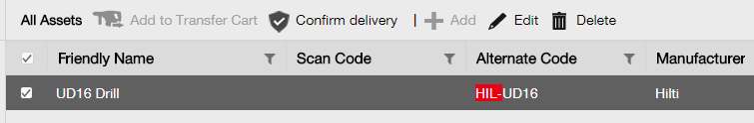

- 點擊『確認交付』；這將打開確認屏幕。

- 點擊『確認資產交付』以確認收到資產；要取消確認指令，點擊『否』。
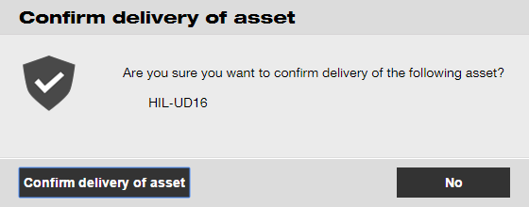

如何找尋已轉移資產的轉移歷史？
- 點擊主導航欄內的『轉移』。

- 點擊『轉移歷史標籤』查看全部轉移記錄。
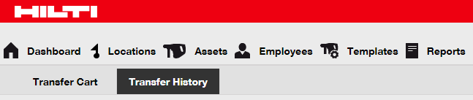

如何同時間顯示我的所有資產？
- 點擊主導航欄內的『資產』。

- 點擊『資產組』；右手邊的圖表將以列表的形式顯示您的全部資產。

如何為耗材重新進貨？
- 點擊主導航欄內的『地點』。

- 選擇副導航欄裡的『耗材標籤』。
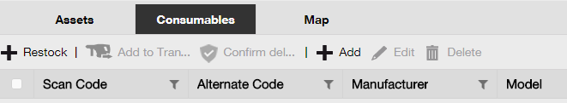

- 點擊『十字圖形』（“重新進貨”）；這將打開數據輸入屏幕。

- 填寫『相關耗材的掃描數目』然後點擊『添加』。
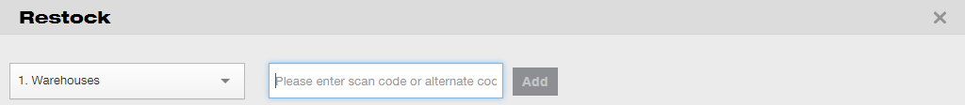

- 輸入『所需數據』；紅色顯示為必填欄目，建議填寫完整數據。
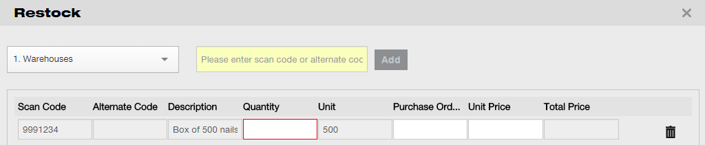

- 在數據輸入屏幕的下方點擊『存檔』以確認給相關耗材重新進貨。

如何新增、編輯和刪除僱員？
僱員是資產的使用者。以下提問將講解如何新增僱員以及如何編輯及刪除現有僱員。
註：您在 ON!Track 可以進行的指令由授權模式所定義。如果您需要對此作出更改，請聯絡您當地的管理員。

如何新增僱員？
- 點擊主導航欄內的『僱員』。

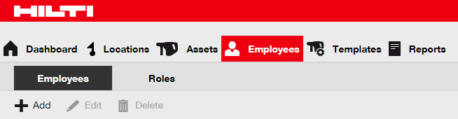

- 點擊『十字圖形』來新增僱員；這將打開數據輸入屏幕。

- 在僱員資料標籤內輸入『所需數據』；紅色顯示為必填欄目，建議填寫完整數據。
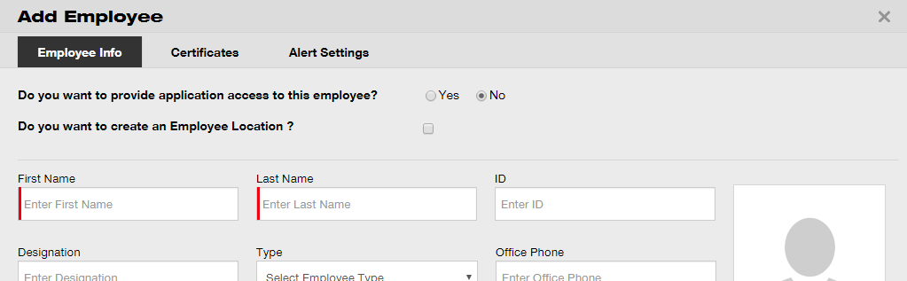

- 在數據屏幕的下方點擊『存檔並前進』以前進到證書標籤內的數據輸入。

- 在證書標籤內給僱員選擇並新增『所需證書』。

註：要在這屏幕新增證書，這些證書必須在之前已經被加到 ON!Track 內；您可以在主導航點的模板下新增證書。

- 在數據屏幕的下方點擊『存檔並前進』以在提醒設置標籤內輸入數據。

- 勾選提醒設置標籤裡的相關複選框以給該名僱員選擇『電郵提醒』。

註：以下電郵提醒可供選擇：Fleet期將屆滿、資產的健康安全環境檢查、僱員的健康安全環境檢查、租約將屆滿、工具及設備歸還日將屆、服務將屆、存貨提醒，及保用期滿。

如果複選框顯示為灰色，表示電郵提醒功能已關閉。要啟用電郵提醒功能，請聯絡您當地的管理員。
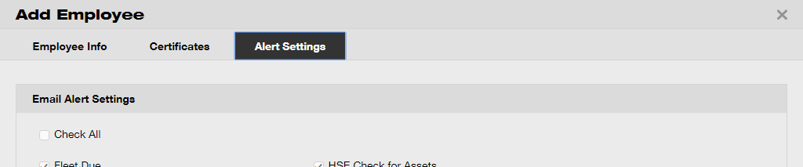

- 在數據輸入屏幕的下方點擊『存檔並退出』以完成新增僱員的程序。

如何編輯新僱員？
- 點擊主導航欄內的『僱員』。

- 點選相關複選框以選擇要編輯的僱員。
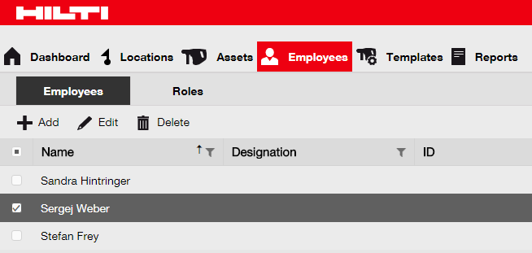

- 點擊『鉛筆圖形』（“編輯”）以編輯所選僱員；這將打開僱員資料的編輯屏幕。

- 前進到『相關標籤』（僱員資料、委派職務等等）並按需要進行編輯；紅色顯示為必填欄目，建議填寫完整數據。
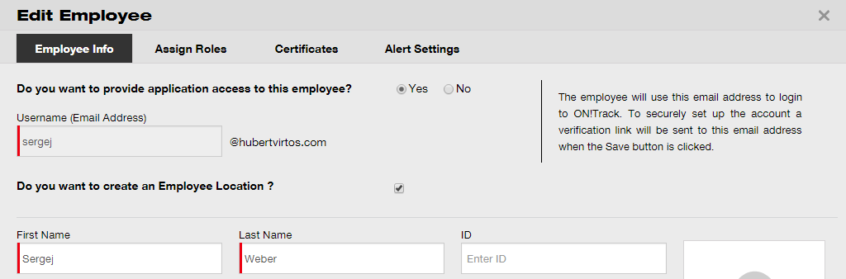

- 在編輯屏幕的下方點擊『存檔並退出』以完成編輯僱員的程序。

如何刪除新僱員？
- 點擊主導航欄內的『僱員』。

- 點選相關複選框以選擇要刪除的僱員。

- 點擊『垃圾桶圖形』以刪除所選僱員；這將打開確認屏幕。

- 點擊『是』以永久刪除相關僱員；要取消刪除指令，點擊『否』。

註：一旦刪除後，數據將無法修復！
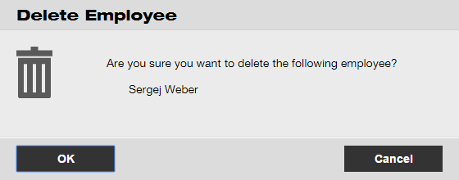

如何新增、編輯和刪除證書？
證書是資產可用作特定用途的證明或僱員有能力並獲允許進行特定工作的證明。以下提問將講解如何新增證書以及如何編輯及刪除現有證書。

如何新增證書？
- 點擊主導航欄內的『模板』。

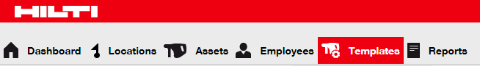

- 選擇副導航欄裡的『證書標籤』。
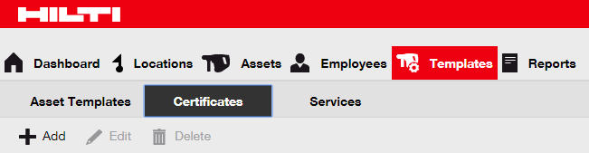

- 點擊『十字圖形』來新增證書；這將打開數據輸入屏幕。

- 輸入『所需數據』；紅色顯示為必填欄目，建議填寫完整數據。
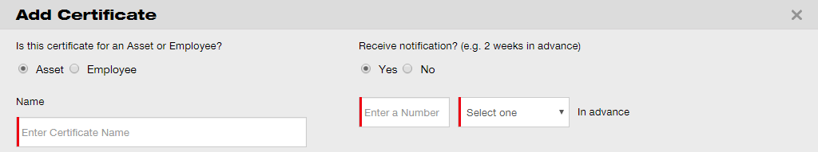

- 在數據輸入屏幕的下方點擊『新增』以完成新增證書的程序。

如何編輯證書？
- 點擊主導航欄內的『模板』。

- 選擇副導航欄裡的『證書』標籤。

- 點選相關選框以選擇要編輯的『證書』。
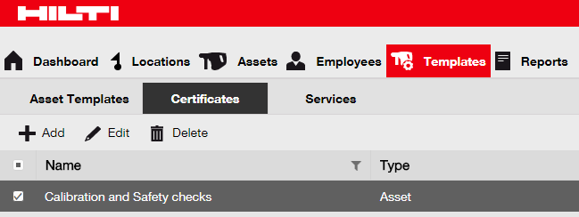

- 點擊『鉛筆圖形』以編輯所選證書；這將打開證書資料的編輯屏幕。

- 按所需編輯『證書資料』；紅色顯示為必填欄目，建議填寫完整數據。
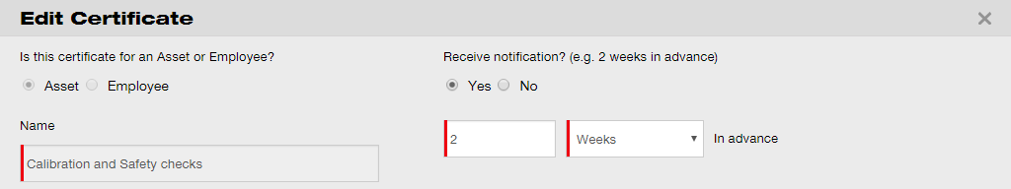

- 在編輯屏幕的下方點擊『存檔』以完成編輯證書的程序。

如何刪除證書？
註：已被指派給僱員及/或資產的證書不能被刪除。要刪除那些證書，必須先取消所有指派。

- 點擊主導航欄內的『模板』。

- 選擇副導航欄裡的『證書』標籤。

- 點選相關複選框以選擇要刪除的『證書』。

- 點擊『垃圾桶圖形』以刪除所選證書；這將打開確認屏幕。

- 點擊『是』以永久刪除相關證書；要取消刪除指令，點擊『否』。

註：一旦刪除後，數據將無法修復！
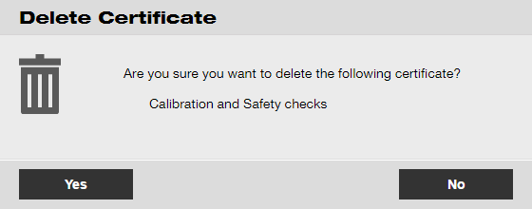

如何新增、編輯和刪除服務？
服務是指必要的保養工作，一般會定期進行以確保資產的可操作性。以下提問將講解如何新增服務以及如何編輯及刪除現有服務。

如何新增服務？
- 點擊主導航欄內的『模板』。

- 選擇副導航欄裡的『服務』標籤。
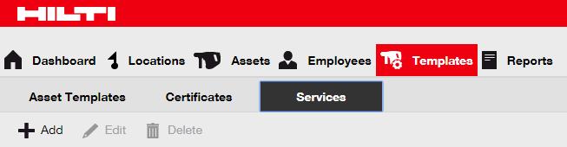

- 點擊『十字圖形』來新增服務；這將打開數據輸入屏幕。

- 輸入『所需數據』；紅色顯示為必填欄目，建議填寫完整數據。
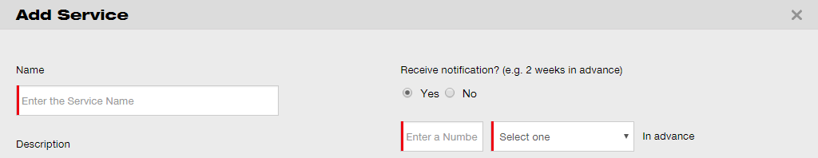

- 在數據輸入屏幕的下方點擊『新增』以完成新增證書的程序。

如何編輯服務？
- 點擊主導航欄內的『模板』。

- 選擇副導航欄裡的『服務』標籤。

- 點選相關複選框以選擇要編輯的服務。
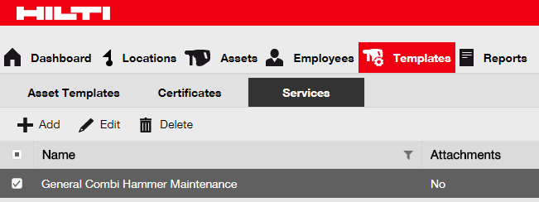

- 點擊『鉛筆圖形』以編輯所選服務；這將打開服務資料的編輯屏幕。

- 按所需編輯服務資料；紅色顯示為必填欄目，建議填寫完整數據。
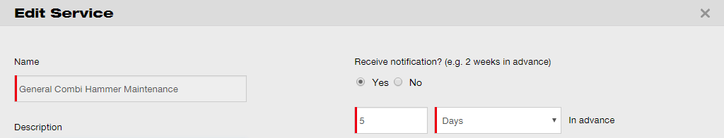

- 在編輯屏幕的下方點擊『存檔』以完成編輯服務的程序。

如何刪除服務？
註：已指派給資產的服務不能被刪除。要刪除那些服務，必須先取消資產的指派。

- 點擊主導航欄內的『模板』。

- 選擇副導航欄裡的『服務標籤』。

- 點選相關複選框以選擇『要刪除的服務』。

- 點擊『垃圾桶圖形』以刪除所選服務；這將打開確認屏幕。

- 點擊『是』以永久刪除相關服務；要取消刪除指令，點擊『否』。

註：一旦刪除後，數據將無法修復！
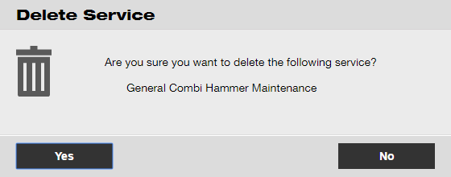

如何新增、編輯和刪除模板，以及給模板指派證書或服務？
模板是預設描述資產類別的信息組，它讓您有效的管理和輸入具相同特點的資產數據。以下提問將講解如何新增模板和如何編輯及刪除現有模板，以及如何給模板指派服務與證書。

如何新增模板？
- 點擊主導航欄內的『模板』。

- 點擊『十字圖形』來新增模板；這將打開數據輸入屏幕。
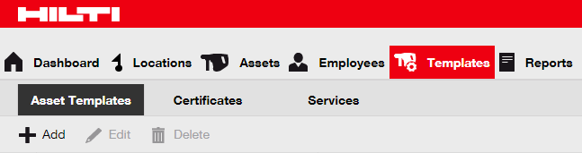

- 在模板資料標籤內輸入『所需數據』；紅色顯示為必填欄目，建議填寫完整數據。
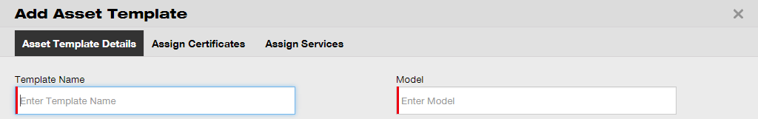

- 在數據屏幕的下方點擊『存檔並前進』以前進到證書指派標籤內的數據輸入。

- 在證書指派標籤內給模板選擇並新增『所需證書』。

註：要在這屏幕新增證書，這些證書必須在之前已經被加到 ON!Track 內；您可以在主導航點模板下的證書標籤裡新增證書。
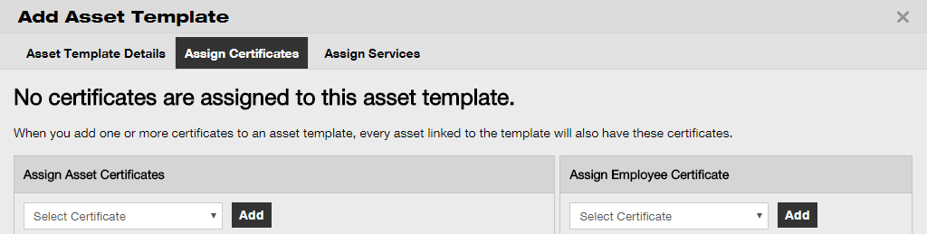

- 在數據屏幕的下方點擊『存檔並前進』以前進到服務指派標籤內的數據輸入。

- 在服務指派標籤內給模板選擇並新增『所需服務』。

註：要在這屏幕新增服務，這些服務必須在之前已經被加到 ON!Track 內；您可以在主導航點模板下的服務標籤裡新增服務。
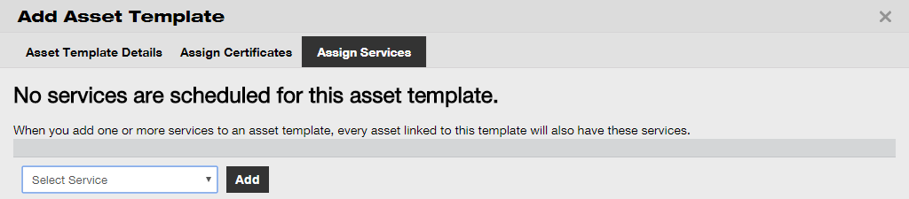

- 在數據輸入屏幕的下方點擊『存檔並退出』以完成新增模板的程序。

如何編輯模板？
註：一旦創建後，模板的名稱將無法更改。

- 點擊主導航欄內的『模板』。

- 點選相關複選框以選擇要編輯的『模板』。
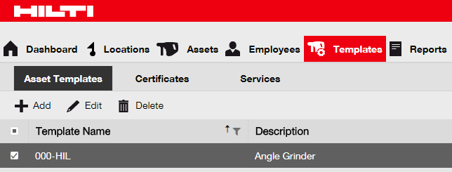

- 點擊『編輯』以編輯所選模板；這將打開模板資料的編輯屏幕。

- 前進到『相關標籤』（資產模板資料、證書指派、服務指派等等）並按需要進行編輯；紅色顯示為必填欄目，建議填寫完整數據。
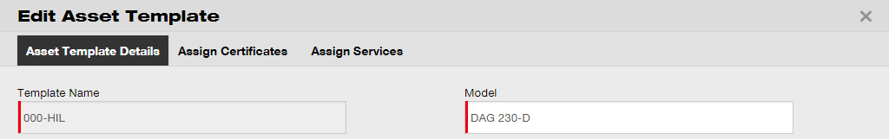

- 在編輯屏幕的下方點擊『存檔並退出』以完成編輯資產的程序。

如何刪除模板？
註：已指派給資產的模板不能被刪除。要刪除那些模板，必須先取消資產的指派。

- 點擊主導航欄內的『模板』。

- 點選相關複選框以選擇要刪除的『模板』。

- 點擊『垃圾桶圖形』以刪除所選模板；這將打開確認屏幕。

- 點擊『是』以永久刪除相關模板；要取消刪除指令，點擊『否』。

註：一旦刪除後，數據將無法修復！
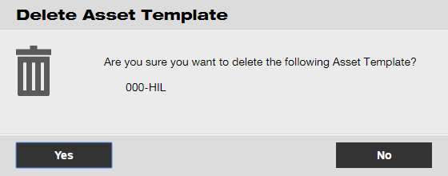

如何給模板指派證書或服務？
- 點擊主導航欄內的『模板』。

- 點選相關複選框以選擇『模板』。

- 點擊『編輯』；這將打開模板資料的編輯屏幕。

- 點擊『證書指派』標籤以給模板指派資產/僱員證書。
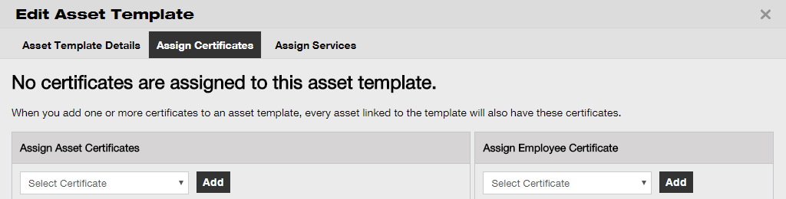

- 給模板選擇並新增『所需證書』。

註：要在這屏幕新增證書，這些證書必須在之前已經被加到 ON!Track 內；您可以在主導航點模板下的證書標籤裡新增證書。

- 在編輯屏幕的下方點擊『存檔並前進』以前進到服務指派標籤內的數據輸入。

- 給模板選擇並新增『所需服務』。

註：要在這屏幕新增服務，這些服務必須在之前已經被加到 ON!Track 內；您可以在主導航點模板下的服務標籤裡新增服務。
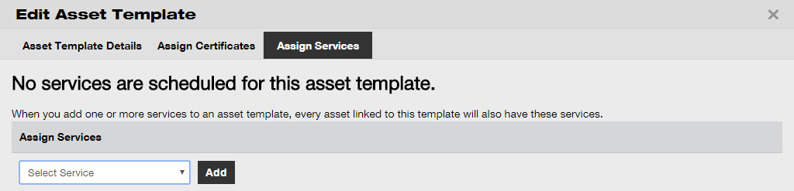

- 在數據輸入屏幕的下方點擊『存檔並退出』以完成新增模板的程序。

ON!Track 概覽
以下提問說明如何在 ON!Track 內移動、搜索以及篩選、排列和定制圖表。

如何移動呢？
- 點擊『相關主要導航點』，例如：儀表板、地點、資產、僱員、模板，以及報告等，您將可以看到所需資料；而已選的導航點會以紅色表示。

- 點擊相關『導航標籤』，例如：資產資料、管理、證書，及服務，或 點擊選擇屏幕下方的『存檔並前進』以前進到下一個標籤查看所需資料；已選的標籤會以黑色凸顯。
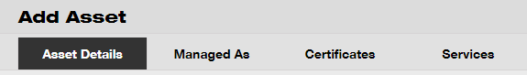

- 點擊副導航欄裡的『大十字圖形』以打開下面的導航結構 或 點擊『小十字圖形』以打開每個據點的導航結構並查看其內容。

- 點擊『相關指令圖形』，例如：新增、編輯和刪除，以觸發所須指令。

註：指令圖形不一定含標籤說明該指令；淡灰色圖形表示該指令並未啟動，通常您需要選擇資產、地點或僱員，相關指令圖形才被啟動。

- 點擊『是』或『否』來確認或取消指令，例如：刪除地點等。

註：一旦刪除後，數據將無法修復！

如何搜索？
註：On!Track 支援多種可搜索各種資料的途徑，這裡將顯示如何使用搜索功能的一般信息。

- 在您要搜索資料的屏幕上點擊『搜索欄目』，例如：在主導航欄的地點標籤裏搜索某資產。

- 在『搜索欄目』裡輸入您要搜索的內容；輸入時相對應的搜索結果（以紅色標示）將即時被顯示出來。

註：與搜索詞不對應的資料將自動被隱藏；要查看所有資料（例如：列表中的所有資產），點擊搜索欄目右手邊的 X 圖形以把搜索欄目裡的搜索詞刪掉。
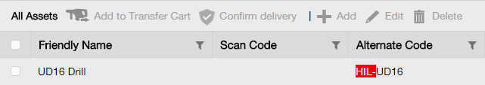

如何篩選圖表？
- 點擊『漏斗圖形』；這將顯示一個含有篩選條件的小屏幕。
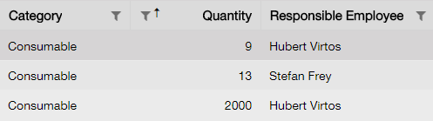

- 勾選『相關複選框』指定篩選條件；豎列只顯示根據篩選條件的資料。

註：已設定篩選條件時將顯示一個較大的黑色漏斗圖形。
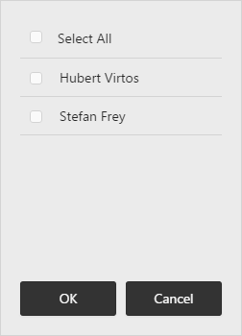

如何排列圖表？
- 點擊『豎列標題』（使箭頭向上）以將相關豎列的內容以順序排列。
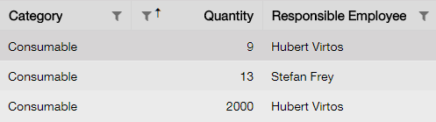

- 再次點擊『豎列標題』（使箭頭向下），以將相關豎列的內容以降序排列。
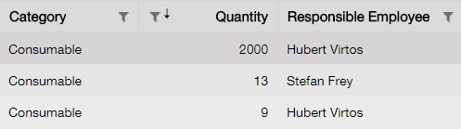

如何定制圖表？
- 點擊雙箭頭圖形以在圖表裡新增或移除豎列；這將打開含所有可用豎列的小屏幕。
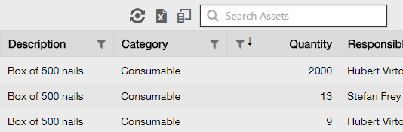

- 從圖表拖放豎列到小屏幕裡，或從小屏幕拖放豎列至圖表上。

註：在您拖豎列時，您會看到一條豎直的灰色線，它顯示出豎列將會被放入圖表的位置。
